甲醛安全周知卡
危险性提示词
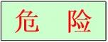
有 毒！
易 燃！
腐 蚀！

品名、英文名及分子式、CC码及CAS码
中文名：甲醛溶液
英 文：Formal dehyde
分子式：CH₂O
CAS NO.：50-00-0
危险性标志

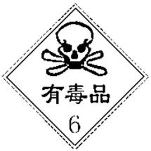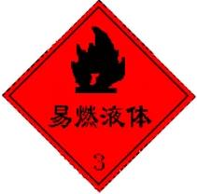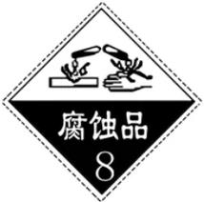
危险性理化数据
危险特性
熔点（℃）：-92
闪点 (℃) : 60
沸点（℃）：-19.4
相对密度（水=1）：0.82
饱和蒸气压（Kpa）：13.33(-57.3℃)
本品其蒸气与空气形成爆炸性混合物，遇明火、高热能引起燃烧爆炸。若遇高热，容器内压增大，有开裂和爆炸的危险，除非得到正确抑制（抑制剂通常为甲醇）。否则会发生聚合。
接触后表现
现场急救措施
本品对粘膜、上呼吸道、眼睛和皮肤有强烈刺激性，接触其蒸气，引起结膜炎、角膜炎、鼻炎、支气管炎。重者发生喉痉挛、声门水肿和肺炎等。对皮肤有原发性刺激和致敏作用。浓溶液可引起皮肤凝固性坏死。口服灼伤口腔和消化道，可致死。慢性影响：长期低浓度接触甲醛蒸气，可出现头痛、头晕、乏力、两侧不对称感觉障碍和排汗过盛以及视力障碍。本品能抑制汗腺分泌，长期接触可致皮肤干燥皲裂、甲软化等。
皮肤接触：脱去污染的衣着，用肥皂水及清水彻底冲洗。或用2%碳酸氢钠溶液冲洗。注意患者保暖并且保持安静。吸入、食入或皮肤接触该物质可引起迟发反应，确保医务人员了解该物质相关的个体防护知识，注意自身防护。
眼睛接触：立即提起眼睑，用流动清水或生理盐水冲洗至少15分钟。就医。
吸入：迅速脱离现场至空气新鲜处。保持呼吸道畅通。如呼吸困难，给输氧。如呼吸停止，立即进行人工呼吸，就医。
食入：用1%碘化钾60ml灌胃。常规洗胃。就医。

个体防护措施
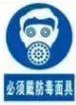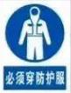
泄漏处理及防火防爆措施
应急处理：疏散撤离污染区人员至安全区，隔离泄漏污染区、限制出入。切断火源。建议应急处理人员戴自给式呼吸器，穿化学防护服。建议从上风向进入现场，防止进入下水道、排洪沟等限制性空间。不要直接接触泄漏物，在确保安全情况下堵漏。喷水雾能减少蒸发但进入储存容器内。用沙土或其它不燃性吸附剂混合吸收，然后收集运至废物处理场所处置。也可以用大量水冲洗，经稀释的洗水放入废水系统。灭火剂：雾状水、抗溶性泡沫、干粉、二氧化碳、砂土。
浓度
当地应急救援单位名称
当地应急救援单位电话
MAC（mg/m³):3
越城区消防大队

绍兴市中医院
越城区消防大队：119

绍兴市中医院：617732

